**VAFE CU AVOCADO ȘI CAȘCAVAL**

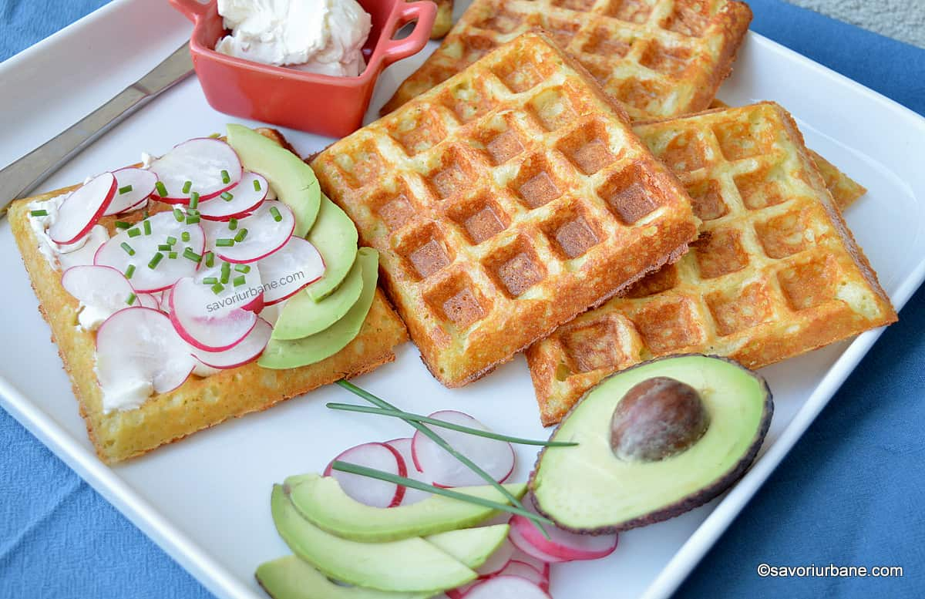

**Sursa:** <https://savoriurbane.com/vafe-cu-avocado-si-cascaval-reteta-de-gofre-sarate-cu-branza/>

**Ingrediente:**

125 g brânză de vaci (dulce, grasă, bine scursă de zer)

65 g avocado (unul mediu)

150 g iaurt 3,5%

100 g făină

25 g parmezan

50 g cașcaval

1 ou

sare, piper

opțional: câteva picături de sos picant tabasco, hot chili, sriracha sau similar

**Preparare:**

Am folosit un robot tip chopper sau blender în care am pus brânza de vaci. Brânza este din cea dulce, grasă și bine scursă de zer (ca pentru papanași). Am tăiat și avocado în două. Mi-am pregătit și cașcavalul ras precum și parmezanul. Într-un bol (eu am folosit direct bolul chopperului) am adăugat brânza de vacă, avocado curățat și un ou. Am condimentat ușor cu sare și piper. Puteți folosi și un castron simplu și un blender de mână. Am procesat totul câteva secunde pentru a obține o pastă fină. Am adăugat apoi iaurtul, făina, sarea și piperul și am mai procesat câteva secunde. În final am pus și cașcavalul și parmezanul rase precum și câteva picături de sos iute Tabasco. Acestea vor da aromă și savoare iar dacă nu exagerăm cu ele vafele nu vor fi deloc iuți. Într-un aparat de vafe bine încins am pus în fiecare locaș câte 2 linguri rase de compoziție. Nu exagerați cu cantitatea pentru că riscați să vă curgă când închideți presa. Mai bine puneți ceva mai puțin decât se vede în poză. Am lăsat vafele să se rumenească frumos (timpul depinde de fiecare aparat) iar apoi le-am scos imediat la răcorit pe un grilaj de bucătărie. Nu le așezați în teancuri pentru că se vor umezi, vor face condens și vor deveni cauciucate! Vafele se pot servi ca atare, simple. Vorba vine… pentru că au deja avocado și brânzeturi în compoziție. Sunt crocante la suprafață și foarte moi și pufoase în interior. Se vede în secțiune cât de fain s-a topit cașcavalul. Yummy! Cine dorește se poate garnisi cu cremă de brânză, cremă de unt (vajkrem), cu felii de trufandale de primăvară: ridichi, ceapă verde, cepșoară, felii de avocado, roșii etc. aceste vafe cu avocado arată foarte bine pe lângă faptul că sunt gustoase și sănătoase.